Бөлім | Денелердің өзара әрекеттесуі
Педагогтің аты-жөні
Күні | __________________
Сыныбы | 7 «___»
Қатысушылар саны | Қатысқандар: ___ | Қатыспағандар: ___
Сабақтың тақырыбы | Бір түзу бойымен денеге әрекет еткен күштерді қосу. БЖБ №2
Оқу бағдарламасына сәйкес оқу мақсаты | 7.2.2.8 – күштерді берілген масштабта графикалық түрде көрсету; 7.2.2.9 – денеге әсер ететін және бір түзудің бойымен бағытталған күштердің тең әрекетті күшінің модулі мен бағытын анықтау
Сабақтың мақсаты | Оқушылар: 1) күшті берілген масштабта вектор ретінде сызады; 2) бір түзудің бойымен бағытталған күштердің тең әрекетті күшін (модулі, бағыты) графикалық және есептеу арқылы табады; 3) өмірлік жағдаймен байланыстырып, шағын зерттеу арқылы қорытынды жасайды.
Құндылықтарды дарыту | Бірлік және ынтымақ: топта келісімге келу, бір-біріне қолдау көрсету, ортақ нәтижеге жауапкершілік. Ұлттық құндылық: қазақтың ұлттық ойындары арқылы ынтымақ, әділдік, ұйымшылдықты насихаттау.
Апта дәйексөзі | «Ынтымақ – достықтың белгісі.»

Кезең (уақыты) | Мұғалімнің іс-әрекеті | Оқушының іс-әрекеті | Бағалау | Ресурстар
Ұйымдастыру кезеңі (2 мин) | - Сәлемдесу, сыныптың дайындығын тексереді. - Құндылыққа кіріспе: «Бірлік пен ынтымақ есеп шығаруда қалай көмектеседі?» 1 сөйлемдік жауап сұрайды. - Сабақ мақсаты мен күтілетін нәтижені нақты айтады. | - Құралдарын дайындайды. - 1 сөйлеммен ой айтады (мысалы: «Бірге талқыласақ, қате азаяды»). | Ауызша мадақтау, белсенділік белгілеу | Слайд/тақта, бағалау парағы
Білімді жаңарту (5 мин) | Қысқаша тест: 5 сұрақты көрсетеді, әрқайсысына 20–30 сек. 1) Күш деген не? 2) Күштің өлшем бірлігі? 3) Күшті қалай белгілейміз? (F) 4) Вектор мен скалярдың айырмасы? 5) Бір түзудің бойымен бағытталған күштерге мысал келтір. - Жауаптарды тез тексеріп, қателерді түзетеді. | - Жеке тез жауап береді (дәптерге/карточкаға). - Өз-өзін тексереді, 1 қателігін түзетіп жазады. | 🎯 Бағалау критерийі: Өткен тақырып бойынша негізгі ұғымдарды дұрыс еске түсіреді.   | Карточка/  слайд, маркер  немесе викторина
Жаңа білімді меңгеру (оқушыға білу керек маңызды ақпарат) (10 мин) | Түсіндіру-конспект (қадамдап): 1) Күш – вектор: бағыты, модулі, қолдану нүктесі бар. 2) Масштабпен графикалық көрсету: мысалы, 1 см = 2 Н. Демек 6 Н күш = 3 см жебе. 3) Бір түзу бойында күштерді қосу ережесі: - Бір бағытта болса: R = F₁ + F₂ + …, бағыты сол бағытта. - Қарама-қарсы болса: R = үлкені – кішісі, бағыты үлкен күш жағына. 4) Алгоритм (тақтада үлгімен): a) Ось (→) бағытын таңда; b) Әр күшті масштабпен сыз; c) Бір түзуде «басына–құйрығын» жалғап, қорытқы жебені белгіле; d) R модулін және бағытын жаз; e) Жауапты өмірлік мағынамен түсіндір (неге солай қозғалады?). 5) Қауіпсіздік/өмірмен байланыс: арқан тарту, жүк итеру, көлік сүйреу кезіндегі «жеңу/жеңілу» — тең әрекетті күшке тәуелді. | - Конспектіні қысқаша жазады (ережелер + алгоритм). - Мұғалім көрсеткен мысалда R бағытын айтады, дәлелдейді. | «Бағдаршам» әдісі: жасыл/сары/қызыл (түсіндім/әлі де/қиын) | Тақта, слайд, күш стрелкалары бар үлгі суреттер, сызғыш  1:49 сек бастап  Видео  https://www.youtube.com/watch?v=mOKFxCKv9Vs
Практикалық жұмыс 1 (функционалдық сауаттылық, жұптық) (8 мин) | Тапсырма: «Қауіпсіз сүйреу» Жағдай: шеберханада (жұмысшы мамандық: жүргізуші/техник) арбаны арқанмен сүйрейді. Екі оқушы бір арқанға бір түзудің бойымен күш түсіреді. Берілгені: F₁ = 18 Н (оңға), F₂ = 12 Н (оңға), үйкеліс күші Fүйк = 10 Н (солға). 1) Тең әрекетті күшті табыңдар (модулі, бағыты). 2) Нәтижені түсіндіріңдер: арба қай жаққа қозғалады? 3) «Қауіпсіздік ережесі» 1 ұсыныс жазыңдар (мысалы: бір бағытта келісу, бір-бірін ескерту). | 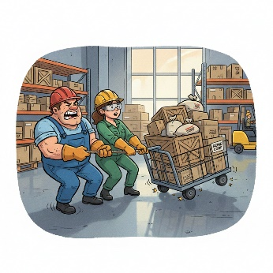  - Жұпта есептеп, вектор сызады. - Қорытындыны 2 сөйлеммен жазады. - Қауіпсіздік ұсынысын айтады. | 🎯 Бағалау критерийі: Күштерді графикалық және сандық түрде қосып, өмірлік жағдаймен байланыстырады. | Карточка, сызғыш, үлестірме
Практикалық жұмыс 2 (құндылық + ұлттық салт-дәстүр) (5 мин) | Тапсырма: «Арқан тарту — ынтымақ ойыны» Қазақтың ұлттық ойыны/дәстүрлі жарыс элементі ретінде арқан тартуды мысалға алып: Берілгені: Сол жақ топ 140 Н солға, оң жақ топ 155 Н оңға тартады. 1) R күшін тап. 2) Қай топ жеңеді? 3) Құндылық сұрағы: «Ынтымақ» нәтижеге қалай әсер етеді? (1 дәлел). | - Есептейді, бағытты көрсетеді. - Құндылыққа 1 дәлел келтіреді (бірігіп тарту, келісім).  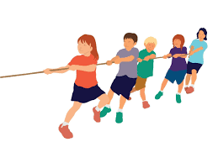 | 🎯 Бағалау критерийі: Тең әрекетті күшті анықтап, ұлттық құндылықпен байланыстырып қорытынды жасайды. | Слайд/сурет, карточка
Рефлексия (кері байланыс) (2 мин) | «Екі жұлдыз, бір тілек» немесе «3-2-1»: 3 – бүгін үйренген 3 ұғым; 2 – түсінікті болған 2 әрекет; 1 – әлі сұрағым бар 1 тұс. | Жазады, 1 оқушы оқып береді. | Формативті кері байланыс | Стикер/дәптер
БЖБ №2 (15 мин) — ЖИЫНТЫҚ БАҒАЛАУ: барлығы 10 балл | Нұсқаулық: жұмыс жеке орындалады, есептеулер мен сызба міндетті. Уақытты ескертеді (әр тапсырмаға шамамен 4–5 мин). | Жеке орындайды, соңында тапсырады. | 10 балл (төмендегі критерий/дескриптор бойынша) | БЖБ парағы, сызғыш, қалам
Үй тапсырмасы (бағаланбайды) | Зерттеушілік дағды + ЖИ қолдану: 1) ChatGPT (немесе Copilot) арқылы «бір түзудің бойындағы күштер қосылатын» 3 өмірлік жағдай (мектеп, үй, спорт/жұмыс) мысалын сұрат. 2) Әр жағдайға: күштердің шамасын өзің таңда (кемі 2 күш), R күшін есепте, бағытын жаз. 3) ЖИ берген жауапты сыни тексер: «Менің есептеуім сәйкес пе?» деген бөлігін өз сөзіңмен түзет/дәлелде. Нәтиже форматы: 1 бет (дәптер/қағаз), әр жағдайға сызба + есеп + 2 сөйлем қорытынды. | - ЖИ-мен дұрыс сұрақ құрастырады, бірақ шешімді өзі тексереді. - 3 жағдайды рәсімдеп келеді. | Бағаланбайды (келесі сабақта 2–3 жұмысты үлгі ретінде талдау) | ChatGPT/Copilot, дәптер, сызғыш  Қосымша есептер  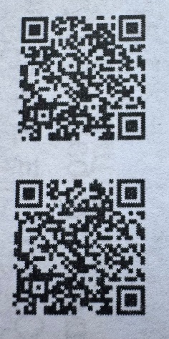

🧲 ФИЗИКА | 7-сынып

Бөлім: Денелердің өзара әрекеттесуі

Тақырып: Бір түзу бойымен денеге әрекет еткен күштерді қосу
Құндылық: Бірлік және ынтымақ Апта дәйексөзі: «Ынтымақ – достықтың белгісі.»

🔹 1-тапсырма. Қысқаша қайталау (жеке жұмыс, бағаланбайды)

Нұсқау: Сұрақтарға қысқа жауап жаз.
- Күш дегеніміз не?
- Күш қандай шама (скаляр ма, вектор ма)?
- Күштің өлшем бірлігі қандай?
- Күшті қалай белгілейміз?
- Бір түзудің бойымен бағытталған күштерге бір мысал келтір.

✅ Дискрипторлар (2 балл): Күштің анықтамасын дұрыс жазады-0,5балл, Күштің вектор шама екенін дұрыс көрсетеді-0,5балл, Күштің өлшем бірлігін (Ньютон, Н) дұрыс атайды-0,5балл, Күштің белгіленуін (F) дұрыс жазады-0,5балл, Бір түзудің бойымен бағытталған күшке дұрыс мысал келтіреді-0,5балл.

🔹 2-тапсырма. Функционалдық сауаттылық

«Қауіпсіз сүйреу» (жұптық жұмыс)
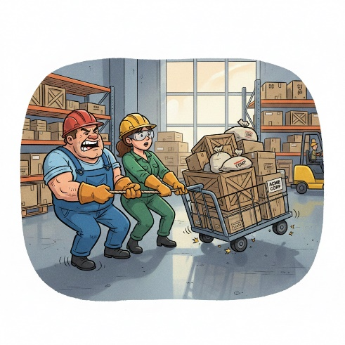
Өмірлік жағдай: Қоймада жүк тиеу кезінде арбаны екі жұмысшы бір түзудің бойымен сүйреп келеді.
Берілгені: F₁ = 18 Н (оңға), F₂ = 12 Н (оңға), Үйкеліс күші Fүйк = 10 Н (солға)

Тапсырмалар:
- Денеге әсер ететін барлық күштерді схема түрінде көрсет.
- Тең әрекетті күштің модулін және бағытын анықта.
- Арба қай бағытта қозғалады?
- Қауіпсіздік үшін 1 ұсыныс жаз.
📝 Жауап орны:
R = __________________________
Бағыты: _____________________
Түсіндіру: ______________________________________

✅ Дискрипторлар (4 балл): Денеге әсер ететін барлық күштерді схема түрінде дұрыс көрсетеді-1балл, Күштерді дұрыс қосып, тең әрекетті күштің модулін табады (R = 20 Н) -1балл, Тең әрекетті күштің бағытын дұрыс анықтайды (оңға) -1балл, Арбаның қозғалысын өмірлік жағдаймен байланыстырып түсіндіреді және қауіпсіздікке 1 ұсыныс жазады-1балл

🔹 3-тапсырма. Ұлттық құндылық

«Арқан тарту – ынтымақ ойыны» (жұптық) Қазақтың ұлттық ойыны – арқан тарту
Берілгені: Сол жақ топ: 140 Н (солға), Оң жақ топ: 155 Н (оңға)


Тапсырмалар:
- Тең әрекетті күшті есепте.
- Қай топ жеңеді?
- «Ынтымақ – достықтың белгісі» дәйексөзімен байланыстырып 1–2 сөйлем қорытынды жаз.
📝 Жауап:
R = ______________________
Жеңген топ: ______________
Қорытынды: ______________________________________

✅ Дискрипторлар (4 балл): Күштердің мәндерін дұрыс салыстырады-1балл, Тең әрекетті күшті дұрыс есептейді (R = 15 Н) -1балл, Жеңген топты дұрыс анықтайды (оң жақ топ) -1балл, «Ынтымақ – достықтың белгісі» дәйексөзімен байланыстырып, мазмұнды 1–2 сөйлем қорытынды жазады-1балл

